Разработка урока по теме: «Линейные уравнения с одной переменной»
(опытное преподавание)
(учебное пособие: Алгебра 7 класс,
авторы: Макарычев Ю.Н., Миндюк Н.Г., Нешков К.И., Суворова С.Б.)
Урок № 1.
Тема урока: Линейное уравнение с одной переменной.
Тип урока: Закрепление пройденного материала
Цели урока:
1. Образовательные: формирование навыка решения уравнения с одним неизвестным сведением его к линейному уравнению с помощью свойств равносильности.
2. Развивающие:
а) развивать логическое мышление, смысловую память, самостоятельность;
б) развивать внимание;
в) формирование навыков само и взаимопроверки;
г) способствовать развитию общения.
3. Воспитательные:
а) прививать аккуратность в оформлении заданий.
б) самостоятельности при постановке цели, при самопроверке и взаимопроверке.
4. Здоровьесбережение.
Оборудование: интерактивная доска, доска для фломастеров, карточки с заданиями для самостоятельной работы, карточки для коррекции знаний для слабоуспевающих учащихся, учебник, рабочая тетрадь, тетрадь для самостоятельных работ.
Форма работы: индивидуальная, коллективная.

Ход урока
1. Организационный момент – 1мин.
Поприветствовать учащихся, проверить их готовность к уроку, объявить тему урока и цель урока.
2. Проверка домашнего задания – 4 мин.
Учащиеся проверяют домашнюю работу, решение которой выведено с обратной стороны доски одним из учащихся.
3. Устная работа – 4 мин. (слайд №1)
1. Разминка (работают самостоятельно, по окончании проводят взаимопроверку).
1. Число 1,5 является корнем уравнения
а) – х + 1,5 = 0; б) 3 – х = 2х; в) 5х – 4,5 = – 7,5; г) 5х + 4,5 = 7,5;
2. При каком х значение выражения ???????
– 3 + 8y = – 13?
а) 2; б)5/4; в) – 5/4; г) – 2;
3. Реши уравнение 0,6z = 45
а) 27; б)75; в) корней нет; г) 44,4

4. Самостоятельная работа (см. Презентация, слайд № 3).
(в конце работы учащиеся проводят самоконтроль, заполняя таблицу) На нашей планете много неизведанного, неизученного, интересного…
Вы сможете прочитать название высочайшей вершины мира, если правильно решите примеры и выпишите буквы в таблицу с ответами в порядке их возрастания.
1) 7х + 2 = 17 + 4х Г
2) –2х = 16 Ж
3) 2х + 3 = 4х + 9 О
4) х – 20 = 5х О
5) 7х – 2 = 16 – 2х У
6) – х – 2 = –2х – 11 Д
7) – 2х + 2 = 14 – 4х М
8) – х – 2 = 9 – 2х А
9) – 5х + 2 =16 +2х Л
10) х – 2 = 14 + 5х М
11) 2х – 3 = х + 1 Н
Высочайшая вершина мира … (ответ - Джомолунгма) или Эверест.
Д | Ж | О | М | О | Л | У | Н | Г | М | А
–9 | –8 | –5 | –4 | –3 | –2 | 2 | 4 | 5 | 8 | 11

Джомолунгма – это высочайшая вершина мира.
1) Вы узнаете какова её высота, если правильно решите этот пример:
х · $\frac{1 }{4}$= 2,212 (км)
2)Решив этот пример, вы узнаете год покорения Эвереста:
х – 952 = 1001.
Посмотрите на эти примеры и сформулируйте тему урока.
Кто знает, где находится эта горная вершина? (В Больших Гималаях на границе между Китаем и Непалом.)
5. Работа по новой теме и ответы на вопросы. (Обобщение умения решать уравнения сведением их к линейному уравнению – 9 мин.)
Коллективная работа с классом. (Слайд 7)
1. Повторим свойства уравнений:
1) Если в уравнении перенести слагаемое из одной части в другую, изменив его знак, то получим уравнение, равносильное данному;
2) Если обе части уравнения умножить или разделить на одно и тоже отличное от
нуля число, то получится уравнение, равносильное данному.
2. Решим уравнение.
12 – (4х – 18) = (36 + 5х) + (28 – 6х), (1).
12 – 4х + 18 = 36 + 5х + 28 – 6х. (2) .
Уравнения (2) и (1) равносильны.
Перенесем неизвестные члены в одну часть уравнения, а известные в другую,
поменяв знаки:
– 4х – 5х + 6х = 36 + 28 – 18. (3).
Уравнения (3), (2) и (3) равносильны.
Приведем подобные члены: – 3х = 46. (4).
Уравнения (4), (3), (2) и (1) равносильны.
Разделим обе части уравнения (4) на коэффициент при неизвестном:
х = $\frac{-46}{3}$ = –15 $\frac{1}{3}$.
Корнем уравнения (1) является число –15 $\frac{1}{3}$.
По этой схеме (алгоритму) решаем уравнения на сегодняшнем уроке: (слайд 8).
Раскрыть скобки.
Собрать члены, содержащие неизвестные, в одной части уравнения, а остальные члены в другой.
Привести подобные члены.
Разделить обе части уравнения на коэффициент при неизвестном.
Примечание: следует отметить, что приведенная схема не является обязательной, так как часто встречаются уравнения, для решения которых некоторые из указанных этапов оказываются ненужными. При решении же других уравнений бывает проще отступить от этой схемы, как, например, в уравнении 7(х – 2) = 42.
6. Тренировочные упражнения – 8 мин.
№ № 132 (а, г), 135 (а, г), 138 (б, г) – с комментарием и записью на доске.
Физкультминутка.
7. Решим логическую задачу: (в решении задачи используется модель, разработанная в среде «ЛОГО-3»)
Двенадцати литровая емкость наполнена водой. Разлейте воду на равные части, пользуясь пятилитровой и восьмилитровой банкой (см. приложение 1).
8. Самостоятельная работа – 14 мин. (выполняется в тетрадях для самостоятельных работ с последующей взаимопроверкой проверкой; ответы будут отображены на интерактивной доске).
Перед самостоятельной работой учащимся будет предложено задание на сообразительность – 2 мин.
Не отрывая карандаша от бумаги и не проходя дважды по одному и тому же участку линии, начертите распечатанное письмо. (Слайд 5)
(Учащиеся используют пластиковые листы и фломастеры.)
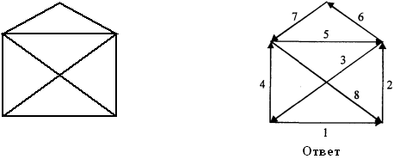
1. Решить уравнения (на карточках)
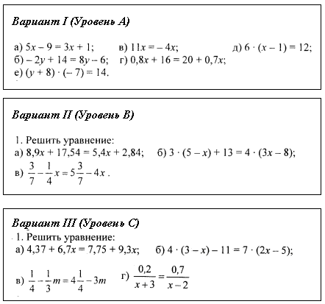
Дополнительное задание № 135 (б, в).
9. Подведение итогов урока – 1 мин.
Алгоритм сведения уравнения к линейному уравнению.
10. Сообщение домашнего задания – 2 мин.
п.6, №№ 136 (а–г), 240 (а), 243 (а, б), 224 (Разъяснить содержание домашнего задания).
11. Рефлексия.
Вы довольны своей работой на уроке?
Какой вид деятельности вам понравился больше всего на уроке?
(Приложения к уроку: а) презентация;
б) разработка логической задачи в среде «ЛОГО-3»)

Урок № 2.
Тема урока: Линейное уравнение с одной переменной.

Цели урока:
1. Образовательные:
а) повторение правил, систематизация, углубление и расширение ЗУНов учащихся по решению линейных уравнений;
б) формирование умения применять полученные знания при решении уравнений различными способами.
2. Развивающие:
а) развитие интеллектуальных умений: анализа алгоритма решения уравнения, логического мышления при построении алгоритма решения уравнения, вариативности выбора способа решения, систематизации уравнений по способам решения;
б) развитие математической речи;
в) развитие зрительной памяти.
3. Воспитательные:
а) воспитание познавательной активности;
б) формирование навыков самоконтроля, взаимоконтроля и самооценки;
в) воспитание чувства ответственности, взаимопомощи;
г) привитие аккуратности, математической грамотности;
д) воспитание чувства товарищества, вежливости, дисциплинированности, ответственности;
4. Здоровьесбережение.
Оборудование: интерактивная доска, листы с тестовой работой, учебник, рабочая тетрадь, тетрадь для самостоятельных работ.
Форма работы: индивидуальная, коллективная.
Ход урока
1. Организационный момент – 1 мин.
Поприветствовать учащихся, проверить их готовность к уроку, объявить тему урока и цель урока.
2. Устная работа – 10 мин.
(Задания для устного счета выводятся на интерактивную доску).
1) Решите задачи: (слайд 1)
а) Мама старше дочери на 22 года. Сколько лет маме, если им вместе 46 лет?
б) В семье трое братьев и каждый следующий младше предыдущего в два раза. Вместе всем братьям 21 год. Сколько лет каждому?
2) Проверьте, правильно ли решено уравнение, если нет, то найди ошибки (слайд 2) (взаимопроверка).
4 · (х – 5) = 12 – х,
4х – 5 = 12 – х,
4х + х = 12 – 5,
5х = 7 /:5,
х = 1,4.
Ответ: 1,4.
3) Пояснить задания из домашней работы, вызвавшие затруднение
(самопроверка, правильное решение приведено с обратной стороны доски).
4) Какому неравенству удовлетворяет корень уравнения 4 – 5х = 5?
а) x > 1; б) x < 0; в) x > 0; г) x < –1 (слайд 3)
5) При каком значении у значение выражения 2у – 4 в 5 раз меньше значения выражения 5у – 10?
6) При каком значении k уравнение kx – 9 = 0 имеет корень равный – 2?
7) Вместо звездочки поставь знак «+» или «–», а вместо точек – числа (слайд 4):
а) (*5)+(*7) = 2;
б) (*8) – (*8) = (*4) –12;
в) (*9) + (*4) = – 5;
г) (–15) – (*…) = 0;
д) (*8) + (*…) = – 12;
е) (*10) – (*…) = 12.
8) Составь уравнения, равносильные уравнению:
а) х – 7 = 5;
б) 2х – 4 = 0;
в) х –11 = х – 7;
г) 2(х –12) = 2х – 24.
3. Посмотри и запомни (7 секунд) (слайд 5):
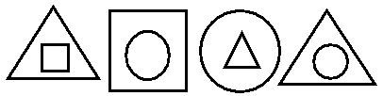
4. Выполнение упражнений – 10 мин. (Слайд 6)
Решите уравнения. Поясни.
Какие из данных уравнений являются линейными? (Групповая работа: сильные учащиеся помогают слабым)
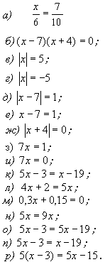
5. Физкультминутка.
6. Логическая задача (про козу, волка и капусту) (слайд 8)
Решение задачи проверяется с использованием наглядного пособия (см. приложение).
Крестьянин стоит на левом берегу реки с волком, козой и капустой. Ему надо перевезти всех на правый берег, но лодка может взять только двоих, при этом козу нельзя оставлять с волком и капустой.
7. Выполните тест: (задание выполняется в тетради для самостоятельных работ, самопроверка выполняется по копии работы) (10 мин) (слайд 9)
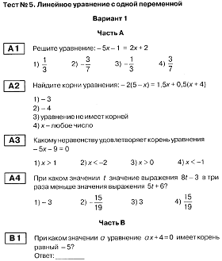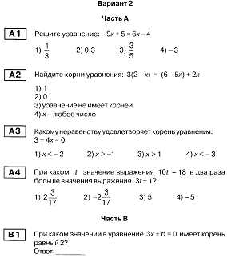
8. Подведение итогов урока:
– Какое уравнение с одной переменной называется линейным?
– Что называется корнем уравнения?
– Что значит «решить уравнение»?
– Сколько корней может иметь уравнение?
9. Информация о домашнем задании.
п.6, № № 294 (а, б), 244, 241 (а, в), 240 (г) – Уровень А, В
п.6, № № 244, 241 (б, в), 243 (в), 239, 237 – Уровень С
Рефлексия.
Вы довольны своей работой на уроке?
Какой вид деятельности вам понравился больше всего на уроке.
Приложения к уроку: а) презентация;
б) разработка модели логической задачи в среде «ЛОГО-3».

